«Сланцевская СОШ №6» учитель Руденко Ольга Павловна.
Тема урока: “Бенефис линейной функции” (Слайд №1).
Цель урока: систематизировать знания учащихся по теме “Линейная функция, ее свойства и график”.
Оборудование: презентация.

Ход урока
Правила игры: (Слайд №2)
- Отвечая на вопрос, участник поднимает таблицу с номером правильного ответа;
- За правильный ответ на вопрос команда получает 5 баллов;
Первый тур (Слайд №3)
Представлены 5 графиков: (Слайд №4)
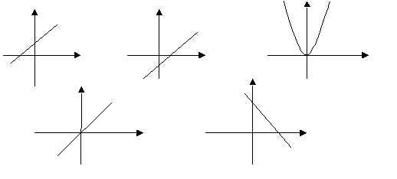
1. График какой функции лишний? Объяснить почему.
2. На каком рисунке изображен график линейной функции у = kx? Ответ объяснить. (Слайд №5)
3. На каком рисунке коэффициент k в уравнении линейной функции отрицателен? Ответ объяснить. (Слайд №6)
4. На каком рисунке свободный член m в уравнении линейной функции отрицателен? Ответ объяснить. (Слайд №7)
Второй тур (Слайд №8)
На кубиках буквы: К; Д; А; Н; Р; И; Г; О. Из этих букв необходимо составить слово по теме урока (Координата). Дать определение этого понятия.

Третий тур (Слайд №9)
1.(Слайд №10) Составьте уравнения прямых, изображенных на этих рисунках.
|
10
8
6
4
2
у
х
-4
-2
8
6
4
2
|
|
|
|
-4
-2
-8
-6
|
|
|
-
-
-
|
-
-
-
|
10
8
6
4
2
у
х
-4
-2
8
6
4
2
|
|
|
|
-4
-2
-8
-6
|
|
|
-
-
-
|
-
-
-

1. у = 2х; 2. у = х + 2; 3. у = -х + 2. 1. у = х + 6; 2. у = -6х; 3. у = -х + 6
2.(Слайд №11) Представлены три графика:
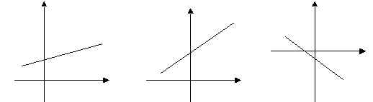
у = 0,5х + 2; у = 1,5х; у = - х – 1;
Ученик допустил ошибку при построении графика одной из функций. На каком рисунке эта ошибка? Ответ объяснить.
3. (Слайд №12) На рисунке изображены графики функций; у = 3х; у = - 3х;
у = х – 3;
Под каким номером изображен график функции у = - 3х?
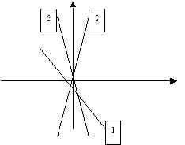
4. (Слайд №13) Какие точки принадлежат графику линейной функции
у = - 0,5х + 1
а) А(-1;0); б) В(-2; 2,5); в) С(-2;0); г) Е(0;1)?

5. (Слайд №14) При каком значении х значение функции у= - 0,5х +1 равно 5
а) х = 8; б) х = - 8; в) х = 9;
6. (Слайд № 15) Назвать функции, графики которых :
а) параллельны;
б) пересекаются в одной точке. Назвать эту точку.
в) совпадают.
1. у = - 2х – 1; у = - 2х + 5;
2. у = - 0,5х; у = 0,5х – 3;
3. у = - х – 4; у = -х – 4;
7. (Слайд №16) Задать формулой функцию, график которой параллелен прямой у = - 8х + 11 и проходит через начало координат.
Четвертый тур (Слайд №17)
(для тех, кто вышел в финал)
Составить наибольшее количество слов из букв, образующих слово “Функция ”.
Итог урока: выставление оценок; награждение победителя (вручается
Диплом “Лучший знаток темы” ).
Домашнее задание: домашняя контрольная работа (Дидактические материалы по алгебре 7 класс; К – 9А).
Презентация

